2020年“大学计算机(1)”课程相关说明
课程编号：D9040502051
考核性质： 考试
一、试卷
1、试卷结构(考试时间为110分钟)
分两类题：
一、单选题（每题1分，共50分）
二、算法设计题（1-2题每题12分，3-4题每题13分，共50分）
2、章节权重占比（可以有3%左右的误差）
章节名 | 权重占比 | 说明
第1章认识计算机与计算思维 | 8%
第2章0和1的思维——信息在计算机内的表示 | 10%
第3章系统思维——计算机系统基础 | 12%
第4章算法思维 | 50% | 二、算法设计题从本章节出
第5章数据思维——数据的组织、管理与挖掘 | 4%
第6章网络化思维 | 12%
第7章伦理思维——信息安全与信息伦理 | 4%
合计 | 100%
3、其他事项的说明
（1）判卷流水作业（试卷批阅规范，客观题采用门口易测APP判分，主观题由老师们互相结对子，流水作业）
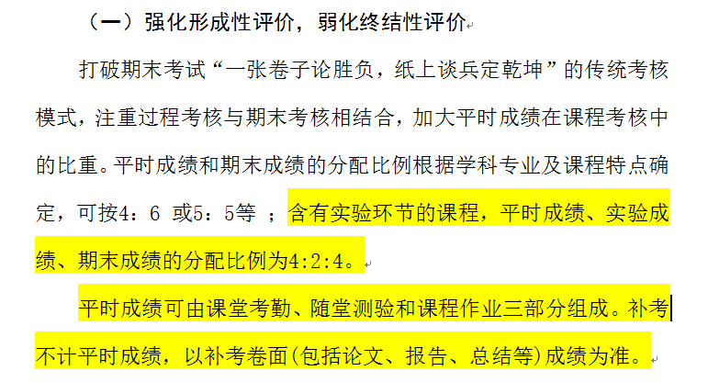
（2）根据相关文件规定：
“大学计算机（1）”成绩计算公式如下：（本部与科信相同）
总成绩＝平时成绩×40%+期末卷面成绩×40%+实验成绩×20%
其中，平时成绩：出勤、作业、课堂练习、实验测试等。
说明：扫描教材封底的二维码，登录清览云题库，每章后均有作业（单选题，根据课程试题库建立，与期末考试题目类似），自动评判，可以导出作为教学检查时作业材料，有问题请咨询“2020大学计算机清览题库咨询使用QQ群”中的祝教师。
总成绩 =课堂成绩0.8 +实践成绩0 +实验成绩0.2
课堂成绩=平时成绩0.5 +期中成绩* +期末成绩0.5
实验成绩=平时成绩0 +期中成绩0+期末成绩1
实验测试老师们自己安排，理论考试时间全校统一安排。
二、授课重点、课后作业重点题（均在课件中）
1、理论部分
章节 | 作业（复习题） | 了解和理解的内容 | 重点掌握的内容  （作业题基本涵盖了重点内容）
1．认识计算文化与计算思维 | 基础知识练习（2）（4）（5）（6） | - 计算思维的的内涵及其重要性。  - 图灵机模型。  - 冯·诺依曼计算机工作原理的核心  - 第一台计算机  - 计算机的发展经历了哪几代 | - 冯·诺依曼计算机方案的要点和冯·诺依曼型计算机的工作原理核心。
2. 0和1和思维 | 基础知识练习（2）（4）（5）（6）（11） | - 0和1的思维的理解。  - 进制转换方法 | - 作业
3. 系统思维——计算机系统基础 | 基础知识练习（1）（3 ）（4）（5）（8）（9） (11) （12） | - 计算机的工作过程  - 存储单位  - 软件的概念  - 软件系统分为哪两大类？  - 文件通配符 | - 微型计算机的常用输入输出设备  - 计算机系统的组成  - 在冯•诺依曼机中，计算机由哪5部分构成？每个部分的作用是什么？  - 作业
4. 算法思维 | 基础知识练习（2）（3）（4）（5），（8）至 (17）  （20） | - 理解计算机问题求解中的数学建模。  - 什么是算法？  - 算法应具备哪些特征？  - 理解常用的算法设计策略以及算法的描述方法。  - 语言处理程序  - 主教材中【例】：4-2、4-3、4-4、4-5、4-6、4-7、4-9、4-10、4-14 | - 常用的算法设计策略以及算法的描述  - 作业  （算法描述题，不限定描述方式。重点是枚举法、递推法、递归法、分治法）
5. 数据思维 | 基础知识练习（1）（3） | 了解集合、线性结构、树和图四类基本结构，理解文件系统、数据库、大数据、数据仓库与数据挖掘的初步知识。 | - 作业
6. 网络化思维 | 基础知识练习（1）至（9） | - 理解计算机网络的定义、分类、组成与功能  - 了解Internet的形成与发展、Internet的接入方式  - 掌握网络的主要拓扑结构。  - 理解网络通信协议的基本概念、TCP/IP模型及各层的主要功能 | - 作业
7. 伦理思维 | 基础知识练习（2）（7） | - 理解信息伦理准则与规范、病毒传播机理、黑客攻击策略。  - 了解常用的计算机病毒防范和网络安全措施。  - 了解信息产业人员道德规范 | - 作业
2、实验部分
1、文字处理——Word的使用
（1）文档的编辑与排版
（2）表格操作
（3）图文混排
2、电子表格处理——Excel的使用
（1）信息的编辑与排版
（2）图表应用
（3）数据库应用
3、电子演示文稿的制作——PowerPoint 的使用
（1）演示文稿编辑：插入对象、外观修饰
（2）设置动画与超级链接
（3）放映、打包与打印

